2020-CH-21-deu Museumsrundgang
6yo–8yo:  – | 8yo–10yo:  medium | 10yo–12yo:  – | 12yo–14yo:  – | 14yo–16yo:  – | 16yo–19yo:  –
Answer Type: Multiple-Choice with Images
Categories (click to choose):  ☑ algorithms and programming  ☑ data structures and representations |  |  | ☐ computer processes and hardware  ☐ communication and networking  ☐ interactions, systems and society

Body
Für ein neues Museum werden vier Grundrisse für die Räume vorgeschlagen. Jeder Grundriss enthält die sieben Räume 1 bis 7. Die Räume sollen so sein, dass die Besucher alle Räume besuchen können, ohne dabei einen Raum zweimal zu betreten.
Die Besucher starten den Besuch bei «enter» und verlassen das Museum bei «exit».

Question / Challenge
Welcher Grundriss erlaubt es den Besuchern, jeden Raum genau einmal zu betreten und zu verlassen?

Answer Options / Interactivity Description
A) | B)
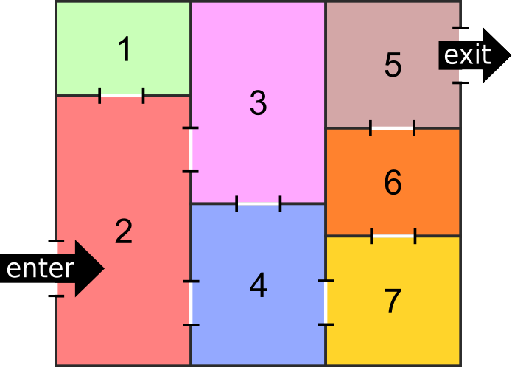 | 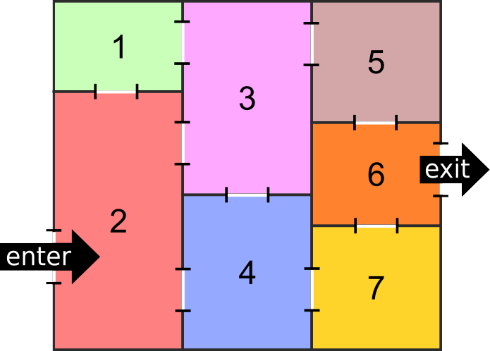
C) | D)
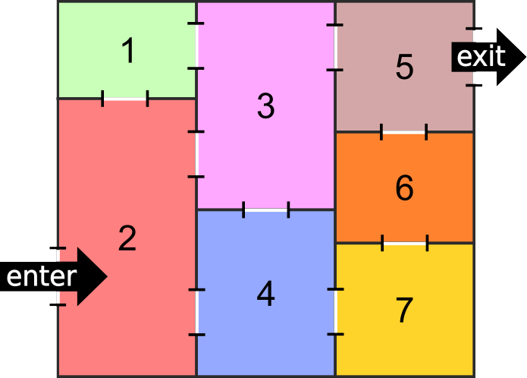 | 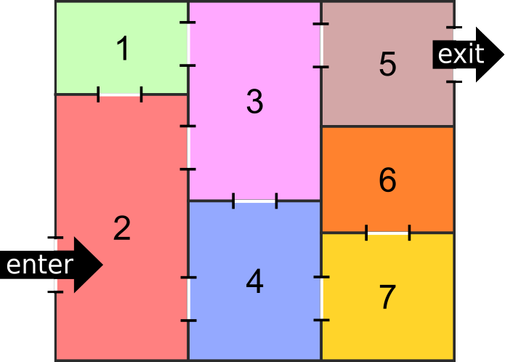

Answer Explanation
Nur der Grundriss C erlaubt es den Besuchern, jeden Raum genau einmal zu betreten und zu verlassen. Die Reihenfolge der Räume ist dabei: 2, 1, 3, 4, 7, 6, 5.
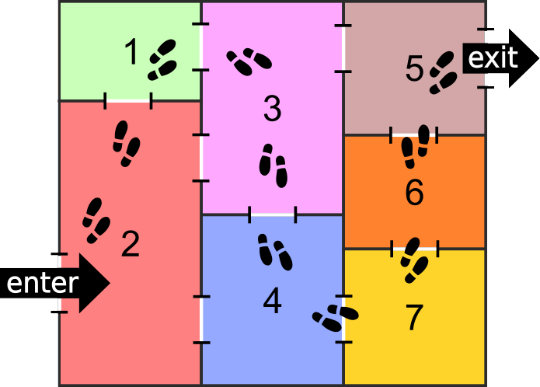
Generell ist eine solche immer Tour unmöglich, falls irgendeiner der Räume nur einen Eingang hat. Die Erklärung ist folgende: Falls ein Besucher diesen Raum betritt, muss er beim Verlassen dieses Raumes wieder zurück in den Raum, aus dem er gekommen ist, und verletzt dabei die Regel, dass er jeden Raum nur einmal betreten soll.
Im Grundriss A hat der Raum 1 nur einen Eingang.
Im Grundriss D hat der Raum 6 nur einen Eingang.
Im Grundriss B kann der letzte Raum 6 von Raum 5 oder von Raum 7 erreicht werden. Falls der Besucher vom Raum 5 kommt, kann er den Raum 7 betreten, aber danach nur durch den Raum 6 den Ausgang erreichen (oder umgekehrt), was die Regeln wieder verletzt.

It’s Informatics
Die meisten Kinder oder Jugendliche lösen das Problem ohne zusätzliche abstrakte Darstellungen durch Probieren. Damit verwenden sie zu gewissem Grad die allgemeine Strategie des Backtrackings. Sie erkennen mindestens, dass man aus erfolglosen Versuchen lernen kann und in diesem Fall zurückgehen kann, um eine andere Möglichkeit auszuprobieren. Gleichzeitig ist man mit dem wichtigen Konzept des Nichtdeterminismus konfrontiert, weil man häufig mehrere Möglichkeiten zur Auswahl hat.
Die Aufgabe ist ein Beispiel für ein bekanntes Problem in der Informatik, der Suche nach einem Hamiltonschen Weg. In einer abstrakten Darstellung als Graph entspricht jeder Raum einem Knoten und jede Tür zwischen zwei Räumen einer Kante zwischen beiden entsprechenden Knoten.
Abstrakt dargestellt sieht die Aufgabe folgendermassen aus:
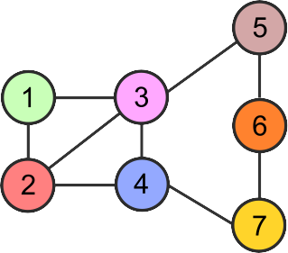
Es geht jetzt darum, in diesem Graphen einen Weg mit folgenden Eigenschaften zu finden:
- Der Weg startet in 2 («enter»).
- Der Weg endet in 5 («exit»).
- Jeder Knoten wird genau einmal besucht.
Falls man den Aussenraum zu einem Knoten zusammenfasst, dann entspricht das Ganze der Suche nach einem Hamiltonschen Kreis (einer Rundtour), wo auch jeder Knoten genau einmal durchlaufen wird und man am Ende dann aber wieder beim Anfangsknoten ist.
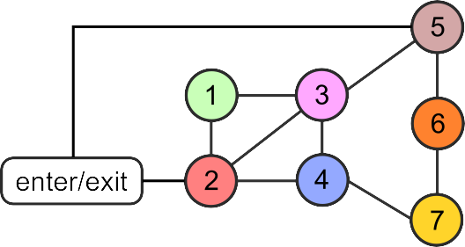

Keywords and Websites
Graphentheorie, Knoten, Kante, Hamiltonkreisproblem
https://de.wikipedia.org/wiki/Graphentheorie
https://de.wikipedia.org/wiki/Hamiltonkreisproblem

Wording and Phrases
Grundriss: Darstellung des waagrechten Schnittes eines Gebäudes.
Raum / Räume: Sind auf dem Grundriss durch die Mauern dargestellt.
Türe / Türen: Sind Unterbrüche in den Mauern und erlauben, von einem Raum einen anderen zu betreten.
Eingang: Türe, durch die die Besucher das Museum betreten. Im Grundriss ist er mit «enter» bezeichnet.
Besuch: alle Räume genau einmal betreten und verlassen, beginnend bei «enter» und endend bei «exit».

Comments
2020-03-29 Juraj Hromkovič (Switzerland), juraj.hromkovic@inf.ethz.ch: One can also ask for the sequence of rooms (Hamiltonian Path) for one design of the museum. The answer would be a sequence of numbers, where each number corresponds to a room.
====================
By: Rostyslav Shpakovych (svn: shpakovych) on 2020-04-11 Assigned review: Rating as is: 5/6 // Potential: 5/6 // It's informatics section: Great as it is now // 1. [AGE] Ok // 2. [IDEA] Great // 3. [TEXT] Ok // 4. [EXPL] It is desirable to explain why answers A and B are incorrect. // For example, in Sketch A, room # 1 has only one entrance. //In Sketch B - the last room # 6 can be reached only from rooms # 5 or # 7, which have only 2 entrances. So if we go through room # 5, room # 7 will have only one entrance without exit. And vice versa. // 5. [IT’S INF] Okay // 6. [GRAPH]Ok
========================================
By: Sébastien Combéfis (svn: combefis) on 2020-04-27 Non-assigned review: Rating as is: 4/6 // Potential: 5/6 // It's informatics section: Can be improved // Very nice task, readable and easy to understand. Here are some elements that may be changed to improve the task: //- I would change "to enter all the rooms exactly once" with "to go through each room only one" (because they also have to exit rooms after having entered them) // Also, the answer explanation section should explain why A and B are not correct answers. // Finally, for the "it's informatics" section, it would be nice to have an explanation about how the problem of the task can be modelled as a graph.
=====================
2020-05-03 Regula Lacher (Switzerland), regula.lacher@inf.ethz.ch: Added the explanation why layouts A and B are incorrect based on input from Rostyslav Shpakovych and updated the body based on feedback from Sébastien Combéfis.
2020-05-20 Husnul Hakim (Indonesia), husnulhakim@unpar.ac.id: Changed the original image in question and move it to body. Shorten the text in body, question, and answer options. Change the explanation in It’s Informatics section.
2020-05-20 Wolfgang Pohl (Germany), pohl@bwinf.de: Strictly speaking, the “tour” is not a tour, because it does not end at its start. Translators may want to take this into account.
==============================
pre-D-A-CH-HU-comment:
Christian Datzko: Introduce & explain “Hamiltonian Path” and “Hamiltonian Circle” in the II, show that the existence “Hamiltonian Path” isn’t sufficient to show this problem, mention that it could be “Hamiltonian Path With Constraints” but then resort to “Hamiltonian Circle” is fine, too, if Entrance & Exit are connected by a single edge and elaborate how Hamiltonian Circles could be found and where the difficulties are. // Wording is miunderstood.
Susanne Datzko: Ich mag die Klarheit und Kürze dieses Tasks. Ist er wirklich so schwer?
Karsten S: change room numbers to letters. Students might otherwise interpret the numbers sequences.
Zsuzsa Pulhar: Nicht besonders neue Idee
Wolfgang Pohl: Well, do not put too much into the II. Go for either the modeling aspect or the HP aspect.
D-A-CH-HU comment: Ausgang deutlich markieren, dass er nicht übersehen wird.
==============================
2020-07-11 Regula Lacher (Switzerland), regula.lacher@inf.ethz.ch: translated to German.
2020-08-19 Susanne Datzko (Switzerland), susanne.datzko@inf.ethz.ch: Erläuterungsgraphik erstellt, Metadaten aufgeräumt, Keyword und Link für Hamiltonpfad hinzugefügt. Wording ergänzt.
Fabian Frei, fabian.frei@inf.ethz.ch, 2020-08-26:
- Sprachkorrekturen
- Texte überarbeitet
- In den beiden Graphen fehlt jeweils die Kante zwischen 2 und und 3. -> 2020-08-28, Susanne Datzko, erledigt.

Graphics and Other Files
2020-CH-21-deu.odt This file.
2020-CH-21_answer[A-D][-compatible].svg: Husnul Hakim (Indonesia) and Wolfgang Pohl (Germany), pohl@bwinf.de
2020-CH-21_explanation[-compatible].svg, 2020-CH-21_itsinformatics[1-2][-compatible].svg: by Susanne Datzko

Authors
Juraj Hromkovič, juraj.hromkovic@inf.ethz.ch, Switzerland
Xavier Muñoz, xavier.munoz@upc.edu, Spain
Michal Winczer, michal.winczer@fmph.uniba.sk, Slovakia
Wolfgang Pohl, pohl@bwinf.de, Germany

Contributors
Husnul Hakim, husnulhakim@unpar.ac.id, Indonesia
Regula Lacher, regula.lacher@inf.ethz.ch, Switzerland
Susanne Datzko, susanne.datzko@inf.ethz.ch, Switzerland
Fabian Frei, fabian.frei@inf.ethz.ch, Switzerland

Graphics
Wolfgang Pohl, pohl@bwinf.de, Germany
Husnul Hakim, husnulhakim@unpar.ac.id, Indonesia
Susanne Datzko, susanne.datzko@inf.ethz.ch, Switzerland

License

Copyright © 2020 Bebras – International Challenge on Informatics and Computational Thinking. This work is licensed under a Creative Commons Attribution-ShareAlike 4.0 International License. https://creativecommons.org/licenses/by-sa/4.0/.

